Passe moi un parpaing, j’ai un mur à construire

Les molécules sont des groupes d’atomes liés entre eux afin de compléter au maximum leur couche électronique externe. Une molécule est électriquement neutre (${\text{SO}}_{4}^{\text{ -}}$ nest pas une molécule !)

En s’unissant les atomes mettent en communs un ou plusieurs doublets d’électrons pour former une liaison appeler liaison covalente, cette liaison est alors représentée par un tiret.

Activité : des cartes pour construire le monde
A l’aide des cartes et des trombones faire des assemblages possibles d’atomes
Reporter les différents résultats obtenus dans le tableau ci-dessous en le complétant comme dans l’exemple du dihydrogène H₂ :

Eléments chimiques présents | Nombre d’atomes de chaque élément | Formule de Lewis des éléments | Assemblage | Représentation de Lewis de la molécule
Hydrogène | 2 |  |  | 
Hydrogène  Oxygène | ……………  1
Carbone  Hydrogène | 1  ……………
Carbone  Hydrogène | 2  ………….
………………

……………….
………………

……………….
………………..

………………..
………………

……………….
➔ Exercices 6,7 p192

Une liaison est dite simple, double ou triple selon que les deux atomes ont mis en commun un, deux ou trois doublets d’électrons.
Le nombre de doublets qu’un atome partage avec ses voisins s’appelle la valence

Exemple :
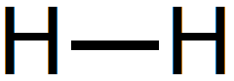 la valence de l’hydrogène H est 1 car chaque atome H ne partage q’un doublets avec l’autre atome d’hydrogène.
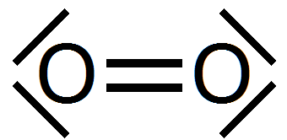 la valence de l’oxygène O est 2 car chaque atome O partage 2 doublets avec l’autre oxygène

➔ Exercice 2,3 p 192
➔ Exercices 9,11,14,15 p 193

